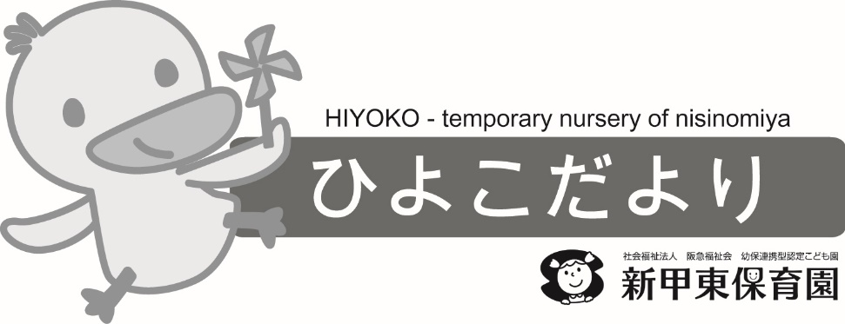 **1月号**

2024.12.25

冬の本格的な寒さがやって来ました。クリスマス会では　サンタさんからプレゼントをもらって大喜びの子どもたちでした。1月も色々なお正月遊びを楽しんでいきたいと思います。

新しい年が、子どもたちそして保護者の皆様にとっても、笑顔あふれる年になりますようお祈り申し上げます。

**今月の主な活動**

・ルールを守ってお正月遊びを楽しむ。

・節分に向けて、鬼のお面を製作する。

**保育園の主な行事**（行事予定は、都合により変更する場合があります。）

|  |  |  |  |  |
| --- | --- | --- | --- | --- |
| 日 | 曜日 | 行事 | 時間 | 詳細 |
| 10 | 金 | 避難訓練 | 設定時間 | 侵入者の訓練をします。 |
| 17 | 金 | お誕生日会  　節分の集い | 9：40～10：40 | 1月生まれのお友だちをお祝いする日です。  1月生まれのお子さんはお申し出ください。  節分の話しを聞き、ひよこ組で豆まきを楽しみます |

**今月の園庭開放　（予約不要・雨天中止）**

15・22・29日の各水曜日13：00～15：00は、保育園の園庭を開放しています。

親子でご参加ください。担当職員が育児相談も受け付けています。

**お知らせ**

* 12月28日（土）～1月5日（日）までお休みです。予約とキャンセルができませんのでお気を付けください。
* 次年度（２０２５年4月～２０２６年3月）の『ひよこ組しおりと申込み用紙』を2月3日（月）より配布します。登録面接は2月17日（月）からです。

4月からの予約は3月3日（月）から開始です。4月1日（火）から利用を希望される方は、2月中に登録面接をお済ませ下さい。